Recover VMs with Google Backup and DR Service
Recuperar VMs com o serviço de Backup e DR do Google
https://www.skills.google/focuses/46535727?parent=lti_session

Visão geral da atividade
O plano de recuperação de desastres e a continuidade de negócios é fundamental para manter as operações comerciais durante a recuperação após um incidente de segurança grave, desastre natural ou interrupção.
O serviço de Backup e DR do Google Cloud é uma solução de recuperação de desastres e backup baseada na nuvem que permite o backup e recuperação de dados, tornando possível o retorno rápido às operações comerciais essenciais.
Depois que o Backup e DR faz um backup completo inicial, é feito o backup incremental dos dados (aplicativos gerais, VMs do VMware, VMs do Compute Engine, bancos de dados e sistemas de arquivos), atualizando e armazenando dados que sofreram alterações desde o último backup.
A configuração inicial dessa solução inclui a implantação de um dispositivo de gerenciamento, que leva 45 minutos. Isso já foi feito, antes do início do laboratório. Depois de ativar o serviço de Backup e DR, experimente o console de gerenciamento de Backup e DR e proteja as cargas de trabalho.
Este laboratório mostra as etapas para identificar e proteger uma instância do Compute Engine, e criar, em um novo local, uma nova instância totalmente funcional a partir da imagem de backup.
Cenário
A equipe de Resposta a incidentes do Cymbal Bank respondeu ao incidente de segurança e impediu o acesso não autorizado. Hannah e o restante da equipe estão trabalhando na implementação de ações de recuperação das máquinas virtuais (VMs) afetadas e pediram sua ajuda nessa tarefa.
Saiba como fazer isso: primeiro, conecte-se ao console de gerenciamento de Backup e DR. Feito isso, crie e valide um modelo do plano de backup. Em seguida, identifique e adicione uma instância do Compute Engine ao console de gerenciamento de Backup e DR. Para encerrar, restaure uma instância do Compute Engine em dois projetos diferentes do Google Cloud.
Tarefa 1: conectar ao console do Backup e DR
Antes de começar a implementar as ações de recuperação, você precisa se conectar ao console do Backup e DR.
- Na barra de título do console do Google Cloud, digite Backup e DR no campo de pesquisa e clique em Backup e DR nos resultados da pesquisa. A página Backup e DR é aberta.
- Clique em Fixar ao lado de Backup e DR.
- No painel de navegação à esquerda, clique em Console de gerenciamento.
- Na seção Fazer login no console de gerenciamento, clique em Fazer login no console de gerenciamento.
- Se for solicitado Selecionar uma conta, clique no seu nome de usuário do Google Cloud: USERNAME.
- Ignore o tour Introdução ao Backup e DR do Google. O console de gerenciamento do Backup e DR é aberto.
- Na barra do console do Backup e DR, clique em Gerenciar > Dispositivos.
Se o servidor de gerenciamento e o servidor de backup e recuperação estiverem instalados, o status da conectividade terá uma marca de seleção verde.
Observação: se o Status da atualização estiver Pendente (ponto de exclamação amarelo), há uma atualização aguardando para instalação. Ignore isso e siga para a próxima tarefa.
Tarefa 2: criar um modelo do plano de backup
Nesta tarefa, você vai criar um modelo do plano de backup.
Os modelos são constituídos por políticas de backup. Essas políticas definem quando e com que frequência eles são feitos, além do prazo de retenção da imagem de backup: dias, semanas, meses ou anos.
- Na barra do console do Backup e DR, clique em Planos de backup > Modelos. Depois, clique em +Criar modelo.
- No campo Modelo, defina o nome do modelo como vm-backup.
Observação: os nomes dos modelos são strings de texto. Os únicos caracteres especiais permitidos são espaços, sublinhados (_) e traços (-).
- No campo Descrição, insira Backups de máquina virtual.
- Na caixa Politicas, ao lado de Snapshot, clique em + Adicionar para adicionar uma produção à política de backup de snapshot.
Observação: se a caixa Políticas não aparecer, role até a direita ou expanda a janela do navegador.
A caixa de diálogo Produção para snapshot é aberta.
- Na seção Criar/editar política, defina os seguintes campos e deixe as demais configurações com os valores padrão:
Campo | Valor
Nome da política | Snapshot de VM diário
Agendamento | Contínuo
A cada | 2 hora(s)
Observação: o tipo de política de Programação pode ser Em janela ou Contínuo. O padrão é Em janela:
• Em janela define uma programação distinta de backup de snapshot de acordo com um período e frequência específicos.
• Contínuo define uma programação contínua de backup de snapshot
- Clique em Criar política.
- Clique em Salvar modelo.
- Clique em Ok para confirmar a criação do modelo.
Deixe o console de gerenciamento do Backup e DR aberto em uma nova guia durante todo o laboratório.
Clique em Verificar meu progresso para confirmar que você concluiu a tarefa corretamente.
Criar um modelo do plano de backup
Tarefa 3: validar as permissões da conta de serviço do dispositivo de backup e recuperação
Nesta tarefa, você verá os papéis do IAM necessários do dispositivo de backup/recuperação para confirmar se os papéis estão corretos.
Um dispositivo nada mais é do que um dispositivo de hardware ou software voltado a uma tarefa específica. Os dispositivos de segurança são usados para proteger redes contra acesso não autorizado, ataques e violações de dados.
Cada um tem uma conta de serviço dedicada vinculada, criada durante a implantação do dispositivo no projeto. No momento da implantação dos dispositivos com a versão 11.0.2 ou mais recente, é criada automaticamente uma credencial de nuvem correspondente para a conta de serviço.
O nome da credencial baseia-se no nome do dispositivo seguido do sufixo -sa. Por exemplo, se o nome do dispositivo é bur-appliance-us-east1, o nome da credencial correspondente é bur-appliance-us-east1-sa.
Para visualizar e verificar o papel do IAM necessário:
- Volte ao console do Google Cloud e, no Menu de navegação (), clique em IAM e administrador > IAM.
- Na coluna Nome, localize a conta de serviço vinculada ao dispositivo de backup; o nome da conta é Conta de serviço do dispositivo de backup e recuperação.
- Na coluna Papel, perceba que o papel Operador do Backup e DR do Cloud Storage já foi atribuído.
Tarefa 4: identificar e adicionar instâncias do Compute Engine ao console de gerenciamento
Nesta tarefa, você vai usar o assistente de integração para integrar as instâncias do Compute Engine, que nada mais é do que anexar o modelo à instância.
- Volte ao console de gerenciamento do Backup e DR.
- Na barra, clique em Fazer backup e recuperar > Fazer backup.
- Na seção Google Cloud, clique em Compute Engine.
- Em Credencial, selecione backupe clique em Próximo.
As opções do menu suspenso ID do projeto e Zona são preenchidas com os detalhes do dispositivo que corresponde à credencial fluxo de trabalho.
- Clique em Pesquisar.
Os resultados são listados nos resultados da pesquisa. Talvez você precise rolar para baixo para ver todos:
- lab-vm
- qwiklabs-appliance
- Selecione a instância do Compute Engine lab-vm para fazer backup e clique em Próximo.
Observação: se não aparecer nenhuma instância, ou apenas uma, verifique se a zona selecionada corresponde à zona onde a instância do Compute Engine (lab-vm) está localizada ou sendo executada.
- Na página Ativar os backups das instâncias de VM do Compute Engine?, selecione lab-vm e, em seguida, defina o seguinte:
  - Ação: no menu suspenso, selecione Aplicar um modelo de backup.
  - Modelo de backup: no menu suspenso, selecione vm-backup.
- Clique em OK.
- Clique em Próximo.
É exibida a tela Resumo das alterações com as seguintes informações:
- Nome da instância: lab-vm
- Dispositivo: qwiklabs-appliance
- Ação: Aplicar um modelo de backup
- Clique em Concluir para encerrar o processo de integração. Isso aciona o backup das instâncias selecionadas do Compute Engine com base no Modelo de política anexado por você.
- Clique em Concluir para confirmar.
Assim que a integração é concluída, o Status exibe uma marca de seleção verde, indicando que o modelo da política está anexado à VM selecionada.
Observação: o serviço de Backup e DR faz com que o backup das instâncias selecionadas do Compute Engine ocorra de acordo com a frequência definida na política de backup.
- Na barra do console de gerenciamento do Backup e DR, clique em Monitorar > Jobs.
É possível monitorar o progresso do job de backup. Quando o job termina, é gerada uma imagem que pode ser restaurada, se isso for necessário.
Se a lista de jobs estiver vazia, isso significa que o job de backup não começou ou que já foi concluído. Use diferentes opções de filtro para preencher a lista de jobs, como Êxito ou Todos. Os resultados do filtro aparecem na lista de Jobs.
Observação: o job leva cinco minutos ou mais para ser concluído.
Clique em Verificar meu progresso para confirmar que você concluiu a tarefa corretamente.
Identificar e adicionar instâncias do Compute Engine ao console de gerenciamento
Tarefa 5. restaurar uma instância do Compute Engine
Agora que você tem uma imagem da instância do Compute Engine, nesta tarefa você vai criar uma nova instância usando a imagem de backup criada na tarefa anterior.
- Na barra do console de gerenciamento de backup e DR, clique em Fazer backup e recuperar > Recuperar.
- Selecione o nome da instância do Compute Engine que você quer recuperar (lab-vm). Clique em Próximo.
- Na barra de ações, clique em Tabela. Na lista Imagens, aparece uma imagem, já que só foi criada uma imagem de backup.
- Selecione a imagem e clique em Montar.
Observação: o painel Montar costuma ter várias opções para escolher onde e como restaurar uma imagem. No caso desse laboratório, só há uma opção de linha do tempo, porque você acabou de criar o primeiro backup.
- Em Montar, selecione Montar como nova instância do GCE.
- Analise as opções de configuração e atualize os seguintes campos:
  - Região: altere para REGION
  - Zona: altere para ZONE
  - Nome da instância: lab-vm-recovered
- Vá até a parte inferior da página e clique em Montar.
- Na caixa de diálogo Êxito, clique em Ir para o Job Monitor.
- No painel de filtro, na seção Status, desmarque a opção Em execução. A tela exibe dois jobs: um anterior com status Concluído e outro que acabou de começar com status Em execução.
A instância do Compute Engine é gerada quando o status dos dois jobs for Concluído.
Observação: o job leva cinco minutos ou mais para ser concluído, dependendo da região selecionada.
Para exibir a VM recuperada, abra o console do Google Cloud e, no Menu de navegação (), clique em Compute Engine > Instâncias de VM para exibir as três instâncias de VM:
- lab-vm
- lab-vm-recovered
- qwiklabs-appliance
Clique em Verificar meu progresso para confirmar que você concluiu a tarefa corretamente.
Restaurar uma instância do Compute Engine
Tarefa 6: recuperar uma instância do Compute Engine em um projeto alternativo
Nesta tarefa, você vai restaurar uma instância do Compute Engine usando o modelo de backup que já foi criado, mas neste caso para um outro projeto.
Também é possível criar uma nova instância para outro projeto a partir das imagens de backup.
Observação: antes de definir a conta de serviço padrão como a Principal em outro projeto, é preciso adicionar essa conta como Principal no projeto previsto.
Para restaurar uma instância do Compute Engine para outro projeto, primeiro adicione a conta de serviço do projeto 1 como a principal do projeto 2 do Google Cloud e só então restaure a instância no projeto 2 do Google Cloud:
- No console do Google Cloud, acesse o Menu de navegação () e clique em IAM e administrador > IAM.
- Na lista de principais, encontre e copie o e-mail da Conta de serviço do dispositivo de backup e recuperação para ser usada etapa 6. O e-mail é semelhante ao seguinte: qwiklabs-appliances@qwiklabs-gcp-xx-xxxxxxxxx.iam.gserviceaccount.com.
- No console do Google Cloud, clique no menu suspenso Projeto. Se aparecer apenas um projeto, clique em Todos para abrir a guia Todos.
- Procure o ID do projeto 2 do Google Cloud:PROJECT_ID_2 e clique para selecionar o ID correspondente. A página Permissões do ID do projeto 2 do Google Cloud é aberta:PROJECT_ID_2.
- Clique em Conceder acesso.
- Na seção Adicionar principais, no campo Novos principais, cole o endereço de e-mail da conta de serviço do projeto 1 do Google Cloud (Conta de serviço do dispositivo de backup e recuperação). O e-mail ainda deve estar na área de transferência.
- Na seção Atribuir papéis:
  - Clique em Selecionar papel e atribua a o papel Backup e DR > Operador de backup e DR do Compute Engine.
  - Clique em +Adicionar outro papel
  - Clique em Selecionar um papel e atribua o papel Backup e DR > Operador de backup e DR do Cloud Storage.
- Clique em Salvar.
Você adicionou a conta de serviço do projeto 1 do Google Cloud como a conta principal do projeto 2. Agora você pode restaurar a instância nesse projeto.
- No console de gerenciamento de backup e DR, vá até Fazer backup e recuperar > Recuperar.
- Selecione lab-vm (a instância que você quer restaurar) e clique em Próximo.
Observação: a marca de seleção verde ao lado da instância indica que foi feito o backup da instância; já o sinal de X em vermelho indica que o backup não foi realizado.
- Na barra de ações, clique em Tabela.
- Na lista Imagens, selecione a imagem de cima e clique em Montar.
- Em Montar, selecione Montar como nova instância do GCE.
- Analise a configuração e atualize o seguinte:
  - Projeto: altere para PROJECT_ID_2 para simular a recuperação para outro projeto no Google Cloud.
  - Nome da instância: você pode usar o mesmo nome porque está em outro projeto do Google Cloud. Atualize o nome da instância para lab-vm-project2.
  - Região: altere para REGION.
  - Zona: altere para ZONE.
- Selecione Montar na parte de baixo do painel. O job Montar começa. Na caixa de diálogo Êxito, clique em Ir para o Job Monitor para monitorar o status do job atual. O job leva cinco minutos ou mais para ser concluído, dependendo da região selecionada.
- Para exibir a instância recuperada do Compute Engine no console do Google Cloud do projeto 2, no Menu de navegação, clique em Compute Engine > Instâncias de VM.
Observação: o job leva cinco minutos ou mais para ser concluído.Observação: antes de definir a conta de serviço padrão como a Principal em outro projeto, é preciso adicionar essa conta como Principal no projeto de destino.
Clique em Verificar meu progresso para confirmar que você concluiu a tarefa corretamente.
Recuperar uma instância do Compute Engine em um projeto alternativo
Conclusão
Bom trabalho! Você usou o serviço de backup e DR do Google para criar um modelo de backup e aplicou esse modelo a duas instâncias do Compute Engine.
Você mostrou como se preparar para os problemas com VMs e o serviço. Quando há um problema no funcionamento do dispositivo, é possível usar o Serviço de backup e DR para recuperar o dispositivo em diferentes projetos do Google Cloud.

Tarefa 1: conectar ao console do Backup e DR

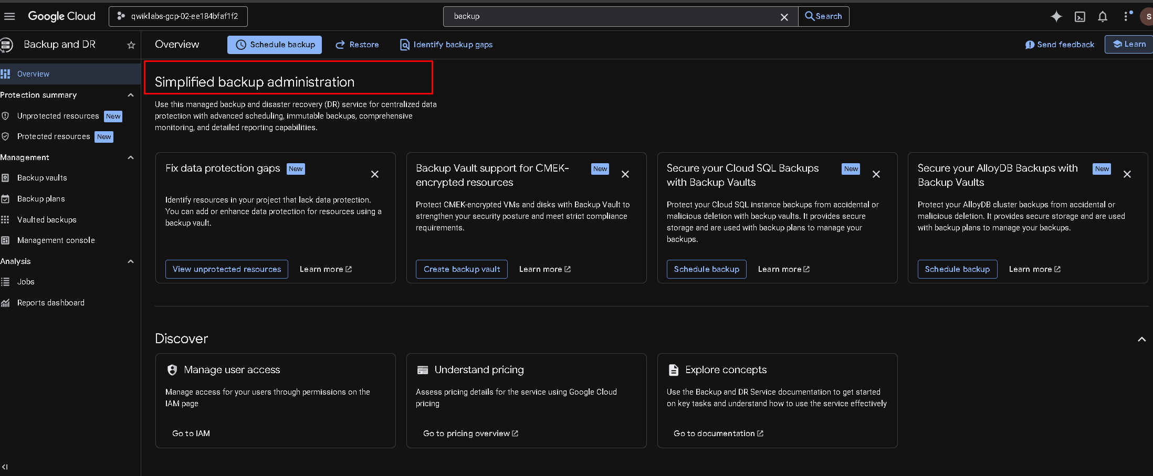

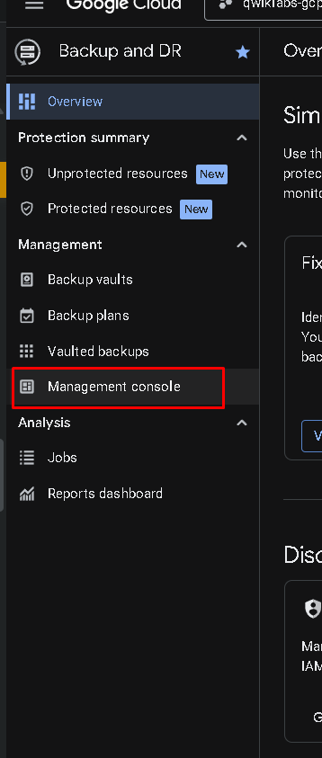

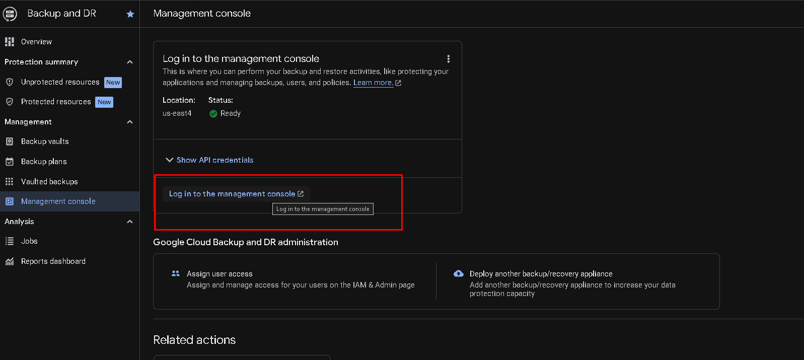
Task 2: Create a backup plan template.

